Práctica I

Diseño Web I

Fecha
8 de marzo del 2026

Estudiante:
Laura Pérez Ulloa

Profesor:
Álvaro Cordero Peña

Fase B | Media Queries para investigar
HOVER
- Objetivo de la regla
La media query hover permite detectar si el dispositivo del usuario es capaz de interactuar con elementos de la interfaz mediante el paso del cursor sobre ellos. Este tipo de interacción es común en computadoras que utilizan dispositivos de entrada como el mouse o el trackpad.
El objetivo de esta regla es permitir que los desarrolladores apliquen estilos o efectos visuales que dependen del movimiento del cursor únicamente en los dispositivos que realmente soportan esta forma de interacción. Por ejemplo, es común que los enlaces, botones o tarjetas cambien de color, tamaño o sombra cuando el usuario pasa el cursor sobre ellos, lo cual ayuda a comunicar que el elemento es interactivo. Sin embargo, en muchos dispositivos móviles esta interacción no existe, ya que el usuario navega tocando directamente la pantalla. Por esta razón, la media query hover permite verificar si el dispositivo soporta este tipo de comportamiento antes de aplicar dichos estilos.
De esta manera, el diseño puede adaptarse mejor a diferentes tipos de dispositivos y evitar depender de interacciones que no están disponibles en pantallas táctiles, lo que contribuye a mejorar la experiencia de usuario y la adaptabilidad del sitio web.

- Evidencia
Sin pasar el cursor | Desktop:
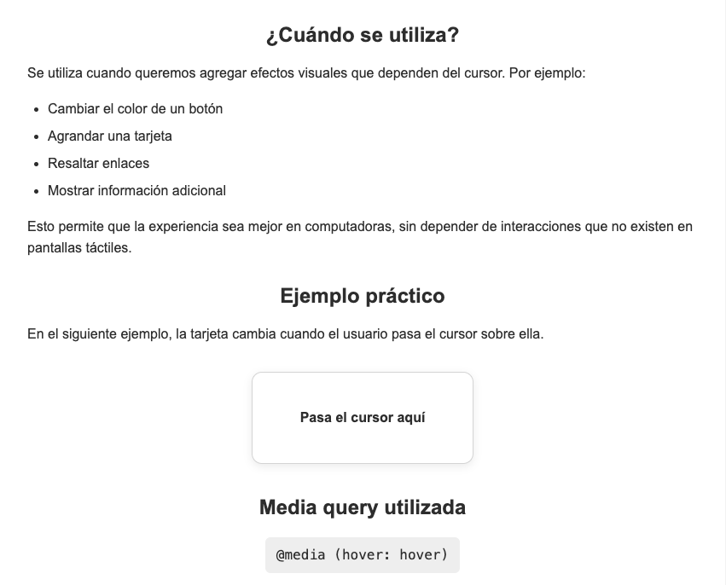

Cuando se pasa el cursor | Desktop:
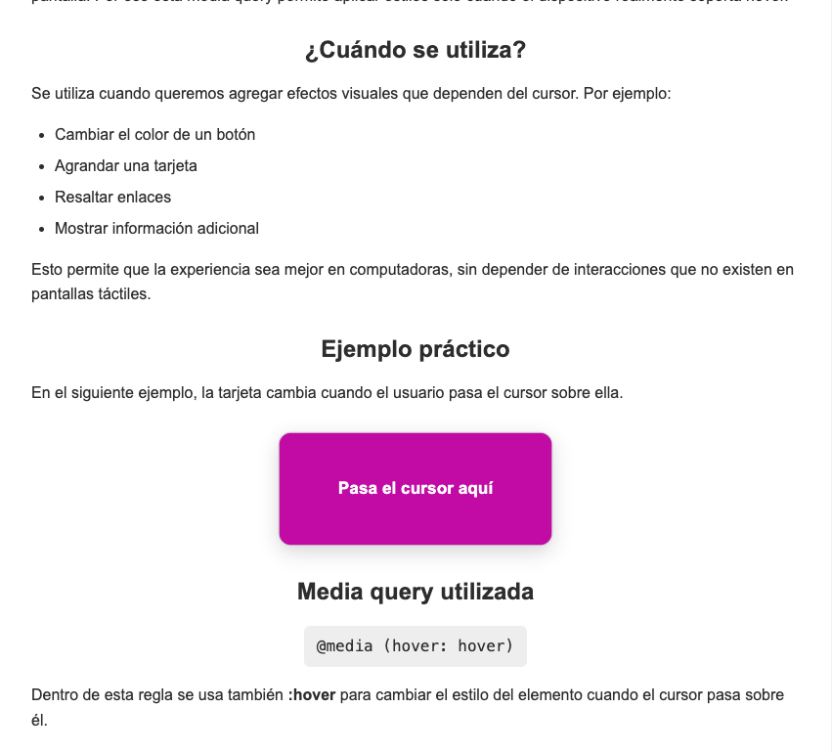

Versión VP | IPhone SE: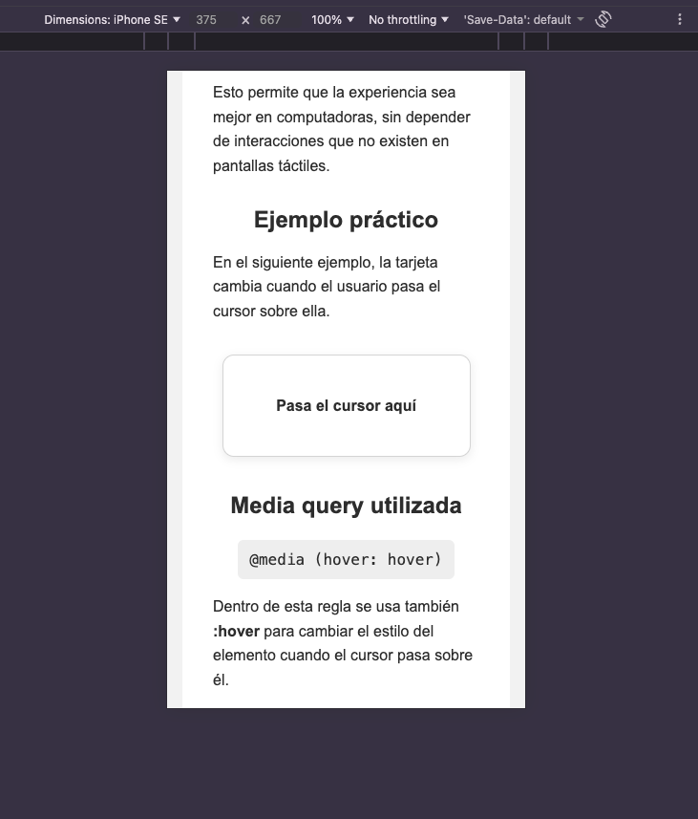

POINTER
- Objetivo de la regla
La media query pointer permite detectar el tipo de dispositivo de entrada que utiliza el usuario para interactuar con la interfaz. Esta regla identifica el nivel de precisión del puntero, lo cual puede variar dependiendo del dispositivo que se esté utilizando. Existen diferentes tipos de punteros que pueden ser detectados por esta media query. Por ejemplo, pointer: fine se refiere a dispositivos de alta precisión como el mouse o el trackpad, mientras que pointer: coarse corresponde a dispositivos táctiles como teléfonos móviles o tablets, donde la interacción se realiza con los dedos.
El objetivo de esta regla es permitir que los desarrolladores adapten el diseño de los elementos interactivos según el tipo de puntero disponible. En dispositivos táctiles, por ejemplo, es recomendable que los botones y elementos clicables sean más grandes y tengan mayor espacio entre ellos, ya que la interacción con los dedos es menos precisa que con un mouse.
De esta manera, la media query pointer ayuda a mejorar la usabilidad y accesibilidad de las interfaces, permitiendo que el diseño se ajuste al tipo de interacción disponible en cada dispositivo y facilitando la navegación para los usuarios.

- Evidencia
Desktop:
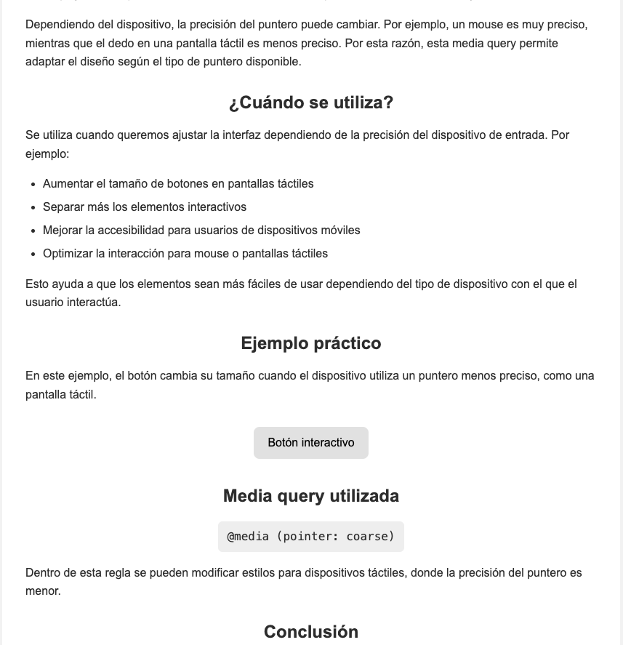
IPhone SE
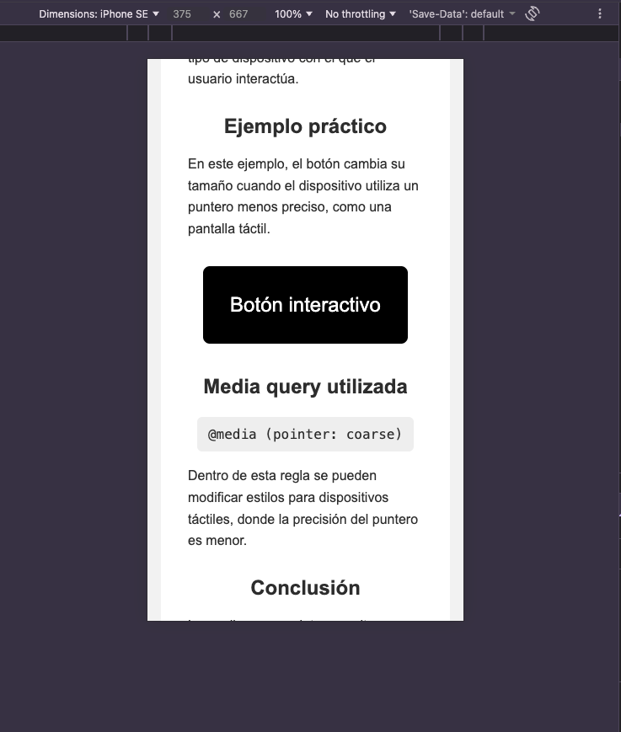

PREFERS-REDUCED-MOTION
- Objetivo de la regla
La media query prefers-reduced-motion permite detectar si el usuario ha configurado en su sistema una preferencia para reducir o minimizar las animaciones en las interfaces digitales. Esta preferencia suele estar disponible en los sistemas operativos como parte de las configuraciones de accesibilidad. El objetivo de esta regla es permitir que los desarrolladores adapten el comportamiento visual de una página web cuando el usuario prefiere una experiencia con menos movimiento. Algunas personas pueden experimentar incomodidad, mareo o distracción cuando se presentan animaciones constantes, transiciones rápidas o efectos visuales muy dinámicos.
Cuando la preferencia de reducir movimiento está activada, esta media query permite modificar o desactivar animaciones dentro del sitio web. Por ejemplo, se pueden eliminar efectos de rebote, desplazamientos animados o transiciones complejas que podrían resultar molestos para ciertos usuarios.
De esta manera, la media query prefers-reduced-motion contribuye a mejorar la accesibilidad y la inclusión en el diseño web, permitiendo que las interfaces se adapten a las necesidades y preferencias de los usuarios, ofreciendo una experiencia más cómoda y controlada.

Evidencia:
Con la opción prefers-reduced-motion: reduce, la animación se detiene.
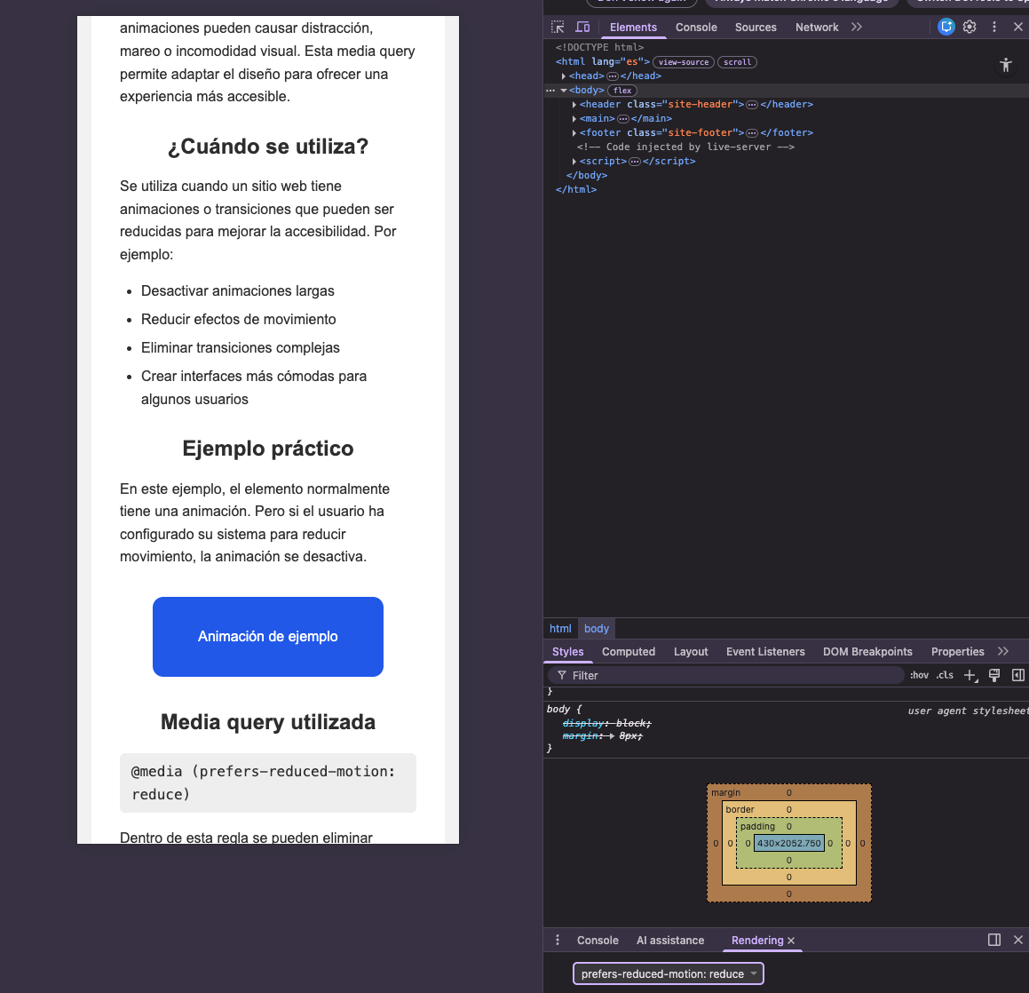

MIN-HEIGHT
- Objetivo de la regla
La media query min-height permite aplicar estilos cuando la altura de la pantalla del dispositivo es igual o mayor a un valor específico. A diferencia de otras media queries que se enfocan principalmente en el ancho de la pantalla, esta regla considera el espacio vertical disponible para mostrar el contenido.
El objetivo de esta media query es permitir que el diseño se adapte mejor a dispositivos que tienen mayor altura de pantalla, aprovechando ese espacio adicional para mejorar la distribución de los elementos de la interfaz. Por ejemplo, en pantallas más altas es posible aumentar el tamaño de ciertos componentes, reorganizar el contenido o agregar más espacio entre elementos para mejorar la legibilidad.
Este tipo de adaptación puede ser útil en diferentes contextos, como pantallas de escritorio, tablets o monitores grandes, donde existe más espacio vertical disponible en comparación con dispositivos móviles más pequeños. De esta manera, la media query min-height contribuye a crear interfaces más flexibles y adaptables, permitiendo que el diseño aproveche mejor el espacio disponible en diferentes tipos de pantallas.

- Evidencia:
VP IPhone SE:
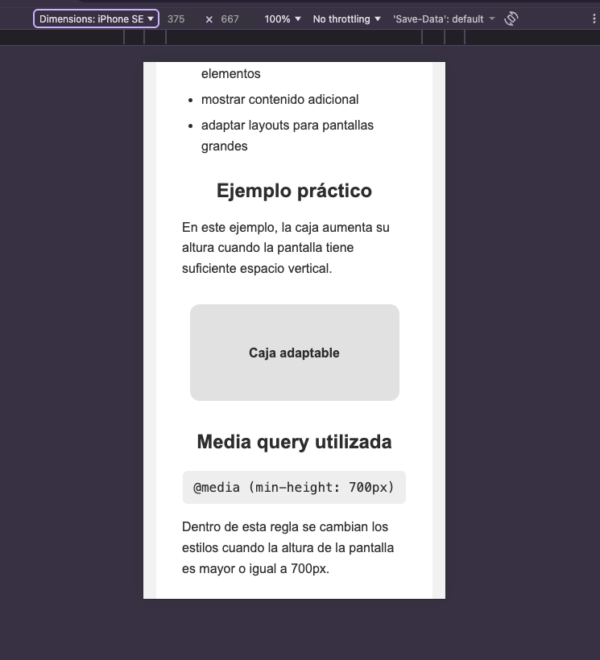

VP Pixel 7
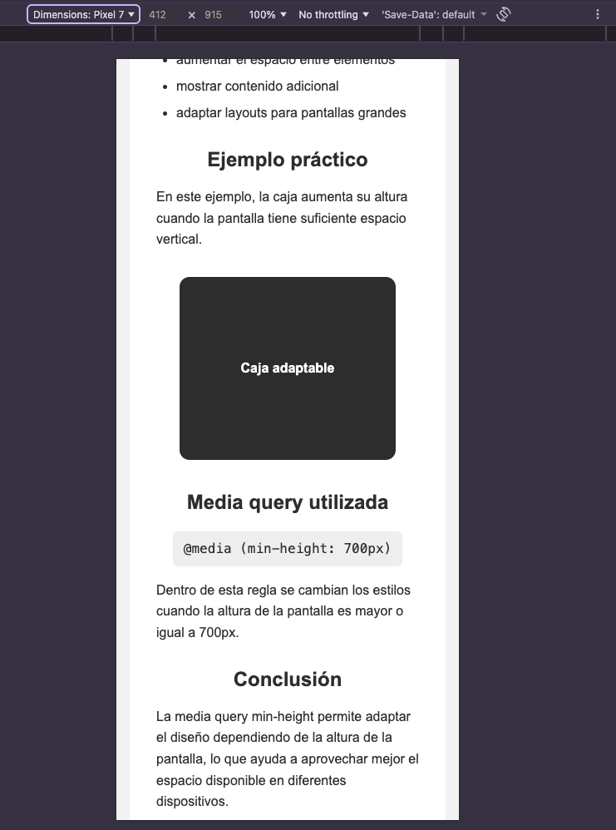

ASPECT-RATIO
- Objetivo de la regla
La media query aspect-ratio permite aplicar estilos dependiendo de la proporción entre el ancho y la altura de la pantalla del dispositivo. Esta proporción describe la forma de la pantalla y se expresa como una relación entre ambos valores, por ejemplo 16:9 o 4:3.
El objetivo de esta regla es permitir que el diseño web se adapte no solo al tamaño de la pantalla, sino también a su forma. Algunos dispositivos tienen pantallas más horizontales o panorámicas, como muchos monitores de escritorio, mientras que otros presentan una orientación más vertical, como los teléfonos móviles cuando se utilizan en modo retrato.
Mediante la media query aspect-ratio, los desarrolladores pueden modificar la presentación de los elementos de la interfaz dependiendo de esta proporción. Esto permite optimizar la distribución del contenido, mejorar la legibilidad y adaptar componentes como imágenes, videos o tarjetas para que se visualicen correctamente en diferentes formatos de pantalla.
De esta manera, la media query aspect-ratio contribuye a crear diseños más adaptables y flexibles, permitiendo que las páginas web respondan no solo al tamaño del dispositivo, sino también a la relación entre su ancho y su altura.

Evidencia:
VP IPhone Pro Max
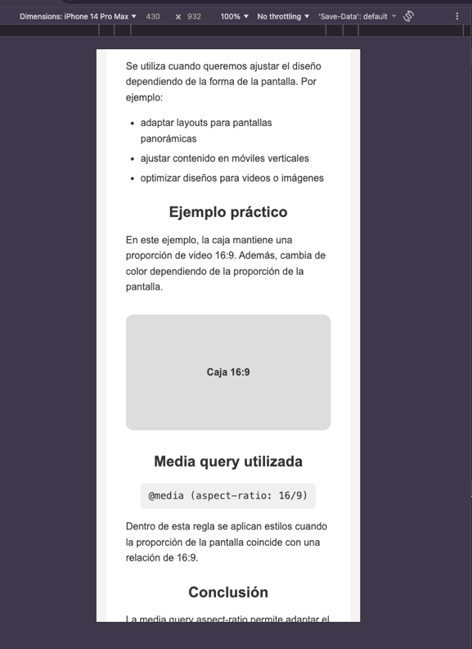
VP IPhone SE
